I четверть 2011-2012 уч.года
Пролетели первые два месяца учебы… А значит пора подвести первые итоги.
1 сентября школа приняла 918 человек, среди них пять 1-ых классов, пять- 5-ых классов, два 10-х, один 11-ый класс. Торжественную линейку приготовили и провели одиннадцатиклассники, члены УСШ- Квасова Ирина и Юрченко Денис, учащиеся 8бкласса Бондаренко Ксеня, Семёнова Наташа, Макарова Анфиса и ученик 9а класса Мартынов Виталий. Самыми яркими участниками линейки были, конечно же, первоклассники. Несмотря на дождь, праздник удался!
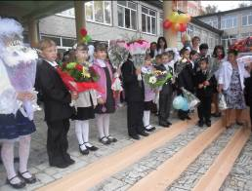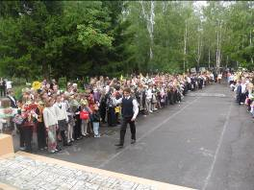
2 сентября прошел единый день профилактики детского дорожно-транспортного травматизма.
Учащиеся 4-6 классов приняли участие в викторине «Перекресток». Победителями стали 5а, 5д и 6б классы. В 7 классах прошла спортивная игра «Пешеходы и велосипедисты». 1 место занял -7а класс. В 8-9 классах в интеллектуальной игре «Знатоки правил дорожного движения» одержала победу команда 9а класса. Итогом работы 10-11 классов стали проекты, выполненные для использования на занятиях в начальной школе.

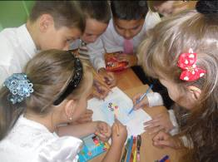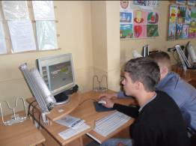
9 сентября – единый день здоровья, начавшийся с классных часов, посвященных сохранению здоровья и продолжившийся соревнованиями по бегу и прыжкам на уроках физической культуры.
Сентябрь традиционно является месячником безопасности. Поэтому многие мероприятия были посвящены именно этому направлению. В 5-6 классах прошел конкурс агитбригад по ПДД. Все классы выступили достойно, интересно. Были продемонстрированы сценки, сказки, песни… все возможные варианты привлечения внимания к теме безопасности на дороге. В результате 1 место жюри присудило команде 5а класса, 2 место - команде 6б класса, 3 место поделили команды 5б и 5г классов. К сожалению, не приготовили выступления 6а и 6в классы. Команды победительницы (5а и 6б) выступили на уроке ПДД в начальной школе в конце четверти 28 октября. Учащиеся 1-4 кл. не только посмотрели выступление агитбригад, но и активно отвечали на вопросы ведущих - ученицы 10б класса Галушкиной Екатерины и заместителя директора по ВР Костиной О.В. Надо отметить, что в этот день с учениками начальной школы беседовала Елена Ивановна Голубцова, так что день профилактики ДДТТ оказался очень насыщенным и полезным.
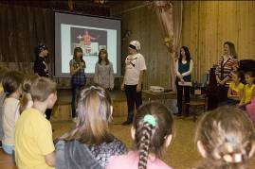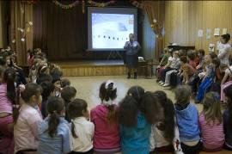
В течение месяца учащиеся школы принимали участие и в творческих конкурсах по данной теме. Особенно активными были ученики 5д и 5в классов. Победителями стали 5а и 10б классы.
Сентябрь традиционно стал и месячником выборов нового состава УСШ. На пост председателя УСШ баллотировалось 9 человек, пятеро из которых постоянные члены Актива УСШ. Перед выборами состоялась предвыборная конференция, на которой выступили кандидаты: Юрченко Д., Мохнач П., Вардумян С., Рожкова О., Жбакова А., Кузьмич А. и Шинкоренко И. Каждый кандидат познакомил избирателей со своей программой и ответил на интересующие вопросы. Гостем конференции был депутат ГП Пироговский Акимов Е.В.
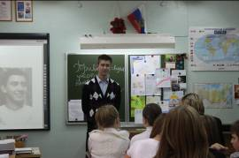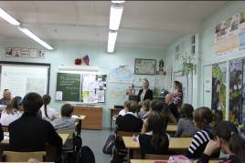
23 сентября прошли выборы Председателя УСШ и Актива. В выборах приняли участие 344 человека. Избирательный участок работал в течение всего учебного дня. Подведение итогов было открытым. Большинство голосов было отдано за кандидатуру Юрченко Дениса, который стал Председателем УСШ. Ученица 10б класса Рожкова Ольга, в течение месяца принимала участие в отборе кандидатов в палату «Лидер» РШП и успешно прошла все туры. В этом году Оля будет возглавлять штаб «Организатор» районного школьного парламента. Остальные кандидаты возглавили штабы школьного УСШ соответственно своим желаниям и способностям.
Новый состав УСШ разработал проведение праздника ко Дню учителя. Праздник начался с поздравлений педагогов школы, урока самоуправления, урока для учителей. В учительской были представлены настоящие шедевры- осенние букеты и сладкая выпечка. Самый оригинальный букет представил 7б класс, самый красивый торт – 9а класс. После уроков состоялся праздничный концерт. В нем приняли участие творческие группы 5а, 5г, 6а, 6г, 7а, 7б, 8б, 8в, 9а, 11а классов. Во время перемен учителям были показаны фильмы-поздравления, снятые учащимися 10а и 10б классов. Большое спасибо всем, кто сделал этот день праздничным, красивым, добрым!
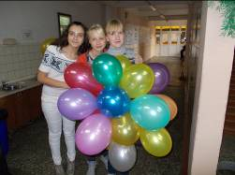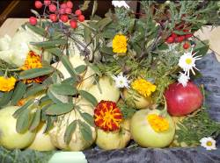
Октябрь начался с рейдов комиссий УСШ. Был организован рейд по проверке учебников, дневников, внешнего вида учащихся и смотр классных уголков. Рейд по проверке учебников показал, что не все бережно относятся к учебным книгам, выданным школьной библиотекой или же приобретенным самостоятельно. Дисциплинарный комитет принял решение организовать день помощи библиотеке. В этот день, учащиеся, имеющиеся замечания по содержанию учебников, будут подклеивать книги, проводить работу по просьбе заведующего библиотекой.
Рейд по проверке классных уголков показал, что все классы уголки оформили. Особенно хочется отметить уголки 5д, 7в, 7г, 10б классов.
В октябре силами УСШ были проведены две интересные интеллектуальные викторины: «Самые-самые животные», подготовленная Кузьмич Алёной для учащихся 3-4 классов и викторина «Самый умный», подготовленная Рожковой Ольгой для учащихся 7-8 классов. Ученики 4 классов проявили неподдельный интерес к вопросам викторины о животных. Среди них было много знатоков. А среди учащихся 7-8 классов необходимо было выбрать одного знатока. Викторина «Самый умный» была посвящена 200-летию Царскосельского лицея, поэтому вопросы касались литературы, русского языка, истории. На звание «Самого умного» претендовало 10 человек. В финал вышли две семиклассницы. В упорной борьбе победителем стала ученица 7а класса Балацкая Даша, почетное второе место заняла ученица 7г класса Ворначева Аня.
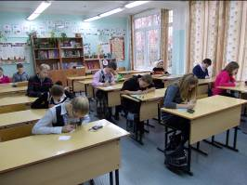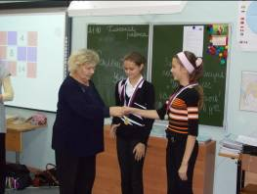
Во второй половине октября прошла декада русского языка и литературы, в рамках которой были проведены предметные мероприятия по параллелям.
Интересной была встреча учащихся 7-10 классов с краеведами Мытищинского района и ветеранами поселка, организованная работниками библиотеки ДК «Подмосковье» Семёновой С.С. и Ефимовой Т.В. Перед учащимися выступила вдова Ю.А. Князева-автора нескольких трудов о Мытищинском районе, историк-краевед, писатель Маслов В.А., ветераны поселка. В конце встречи был продемонстрирован фильм о городе Мытищи.
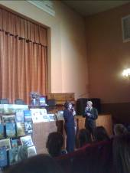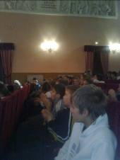
Закончилась четверть двумя яркими развлекательными программами, разработанными УСШ. 5-6 классы стали участниками веселого танцевального марафона, который выявил юные танцевальные таланты. Программа была конкурсная, поэтому есть и победители: 1 место -5г класс, 2 место- 5а класс, 3 место- 6г класс. Особо отмечены индивидуальные танцевальные композиции (5а) и (5д).
Познавательно-развлекательная программа для старшеклассников была посвящена культуре и традициям разных народов и разных времен. Осенний бал-2011 носил название «О, времена! О, нравы!» Были представлены следующие стили: первобытный, древнегреческий, египетский, цыганский, японский, средневековый. 9-11 классы представляли одежду данного времени и участвовали в разных конкурсах. В конкурсе «Первобытность» юношам нужно было поймать бумажных рыбок, а девушкам накормить добытчиков. Победители этого тура: 10а класс и за созданные образы отмечены Подлегаева Даша, Зиновеев Иван (10б) и Николаева Наташа(9а). В туре «Тайны Египта» победу одержал 9а класс, а в конкурсе «Секреты Клеопатры» -Онисикова Настя, 10а кл. В конкурсе «Цыгане шумною толпою» победителем признан 11а класс. В конкурсе «Традиции японского дома» победил 10 б класс. Завершающий тур- «Средневековье. Рыцарство». Всегда и все юноши были бы такими замечательными, галантными рыцарями! Победители- 11а класс-Куценко Алексей и Антонова Лера, 9а класс-Мартынов Виталий и Медникова Мария. Жюри отметило замечательную подготовку классов к мероприятию, а также наличие необыкновенных костюмов, многие из которых были сшиты специально к данному вечеру. Но один участник вечера, благодаря созданному образу, был незабываем. Садыков Александр (11а), участник конкурса «Тайны Египта», был отмечен жюри за самый оригинальный костюм. Было и два «минуса». Первый - 9б класса не принимал участие в мероприятии, т.к. не смог самостоятельно силами классного актива организовать подготовку к нему. Второй- дискотека! Народу мало, желания, видимо, тоже…
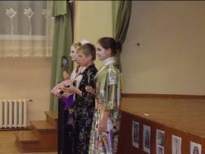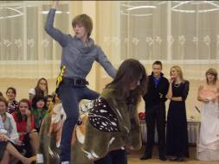
В целом же четверть закончилась на позитивной ноте. Это радует!
Дальнейших всем творческих исканий, интересных мероприятий и побед!

